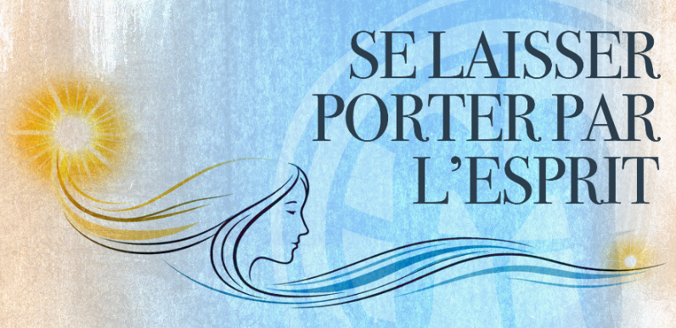
Petites Nouvelles de La Valla,
Eté 2026

Ces mois d’été ont été riches en évènements et rencontres :

Du dimanche 19 juillet au vendredi 24 Juillet la retraite annuelle de la communauté s’est déroulée à Notre Dame de l’Hermitage.
« Sur le chemin de construction de notre nouvelle communauté, c'est à 6 que nous avons rejoint la retraite proposée à Notre Dame de l'Hermitage en juillet. Catherine JV, Yves, Catherine D, Pierre, André et moi-même Laureline, avons pu nous poser 5 jours autour des briques du chapitre international. Cette retraite était très agréable, équilibrée entre prière communautaire et réflexions personnelles. J'ai pu me joindre en musique avec la flûte, aux temps de prière, le frère Miquel Cubeles m’a superbement accueillie. Un grand merci à lui et au frère Roberto DI Troia, qui a animé ce temps de retraite.
Nous avons pu aussi retrouver avec bonheur des frères qui ont été proches de la communauté : la communauté d'Issenheim, Rémy qui revient de Hongrie définitivement, Jean Vernet très souriant... » (Laureline)

Samedi 25 Juillet a eu lieu la désormais traditionnelle journée au vert de la communauté.
« Marie-France, Catherine JV, Yves, Laureline et Michel, Eve, Théo, Ngocha et Kévin ont été accueillis par Claude dans sa magnifique demeure de Hartmannswiller.
Après un repas à la manière de La Valla et un temps convivial autour du café pour partager nos actualités respectives, nous avons joué une partie de UNO des plus épiques ». (Kévin)

Du lundi 24 au mercredi 26 août, André a participé à la Rencontre des Supérieurs de toute la Province à Notre Dame de l’Hermitage,
Pierre et Catherine l’ont accompagné et ont participé aux repas avec tous les frères ainsi qu’à la journée passée à Saint-Genis-Laval. Une journée découverte des Archives de la Province, très riches. Nous avons pris conscience que les deux statues de la Vierge qui se trouvent à la communauté font partie du patrimoine de la Province : l’une a été sculptée dans le bois d’olivier par le frère Noël Bourret en 2006, l’autre nous vient de la communauté de St Martin La Plaine. Au moment de sa fermeture à l’été 1999, Frère André Brun, dit « Dédé » rejoint notre communauté et apporte la statue.
L’après-midi a été réservée à une rencontre avec le directeur de l’EPHAD et quelques frères que nous connaissions. Nous nous sommes recueillis sur les tombes de Dédé et de Jean Solinhac au cimetière des frères.
Les frères nous ont accueillis fraternellement. Nous nous sommes sentis en famille.
Pour cette année 2026-2027, le thème sera « Bâtisseur d’une spiritualité vivante » qui se déclinera :
Au 1ER trimestre : Une spiritualité vivante, centrée sur Jésus-Christ et qui valorise la simplicité, le dialogue, le discernement, l’écoute, la présence de Dieu.
AU 2ème trimestre : Une spiritualité vivante incarnée, qui transforme la vie et œuvre pour un monde meilleur.
AU 3ème trimestre : Une spiritualité vécue à la manière de Marie et la vision engagé de Marcellin Champagnat.

La vie des équipes
Début juin, trois rencontres d’équipe et la rencontre « Goûtons La Parole » ont eu lieu avant le départ de la communauté, puis l’équipe des « Lighthouse » s’est retrouvée avec André et Catherine en ligne le 15 juin. Le 27 juin, une première ! L’équipe des « Compagnons » s’est retrouvée au complet à La Valla, après avoir cherché le double des clés chez Catherine JV. Le partage et la prière se sont faits avec André et Catherine en ligne. Ils ont ensuite partagé le repas entre eux. C’est peut-être une approche qui pourrait inspirer d’autres équipes.

Ces mois d’été ont été riches en visites familiales et amicales
Pendant son séjour à Saint-Malo, Marc, puis Myriem (la petite-fille de Pierre et de Catherine), et ensuite Claire ont passé chacun quelques jours avec la communauté. Ce sont des moments riches de partage. Nous avons reçu un cousin et son épouse, une amie Véronique.
En Sologne, c’est d’abord Marc, puis Luc, qui ont passé quelques jours et ont assuré beaucoup de petits travaux que nous ne pouvons plus faire. Frère Jean V a prolongé le temps de retraite de Notre Dame de l’Hermitage par cinq jours avec nous. Puis Kelyn a passé un week-end complet. C’est une vraie petite fée du logis, avec beaucoup d’attention et d’affection pour nous. Catherine J.V. a posé sa valise pour une nuit. Bien sûr nous avons partagé des repas avec Anne-Marie et Michel et accueilli un autre couple d’amis.
En partant à la retraite, nous avons fait une halte chez Martine, une nièce d’André. Elle avait veillé pour que la sœur d’André puisse être là, ce qui a permis de vivre un petit moment ensemble.

Pendant tout l’été, chaque mercredi à 19h, les six de la communauté « naissante » se sont retrouvés en ligne pour un petit temps de partage de vie et un temps de prière préparée à tour de rôle.

Les Nouvelles Maristes du mois d’août (N° 952), ont plongé la communauté dans la proposition de l’Eglise Catholique Universelle de vivre un temps liturgique particulier (du 1er septembre au 10 octobre), invitant à remercier notre Créateur pour le don de la création, à renouveler notre espérance et à approfondir notre engagement à prendre soin de notre maison commune. La Fiche d’animation N° 104 est née : Célébrons la vie : / Le temps de la création.

« Célébrons la vie » a été notre devise tout au long de la trentième année de vie de notre communauté à Mulhouse. Rendez-vous est pris le samedi 12 septembre pour célébrer la vie partagée, Frères et Laïcs. Nous comptons sur chacune et chacun pour célébrer avec nous.

Nous vous embrassons avec affection.
André, Catherine et Pierre

31.08.2026

